2011年上学期七年级科学月考检测试卷

考试时间：90分钟
亲爱的同学：
一个月过去了，看看你自己已经掌握了哪些科学知识，懂得了哪些科学方法，学会了哪些科学技能。希望你能自信、镇定、认真地答题，相信你能取得好成绩。祝你成功！
温馨提示：将答案直接写在答题卷上，上交答题卷即可。

一、 选择题（每题2分，共40分，每题只有一个正确答案）
1、科学就在我们身边，你认为科学探究最重要的方法是（ ）
A．观察和实验 B．预习和练习 C．讨论和交流 D．提出问题
2、常用的长度单位由大到小的排列顺序是：（ ）
A．分米、厘米、毫米、微米、米 B．厘米、分米、毫米、微米、米
C．微米、毫米、厘米、分米、米 D．米、分米、厘米、毫米、微米
3、质量是50千克的物体，可能是（ ）
A．一粒米 B．一个中学生 C．一个鸡蛋 D．一只鸡
4、长度、质量、时间在国际单位制中的主单位分别是…………………………（ ）
A．米、克、时 B．米、千克、时 C．米、千克、秒 D．千米、千克、时
5、比较温度计和体温计，相同的是（ ）
A．量程 B．准确程度 C．构造 D．原理
6、有三把刻度尺，其最小刻度分别是分米、厘米、毫米。你认为其中最好的是（ ）
A．分米刻度尺 B．厘米刻度尺；
C．毫米刻度尺 D．要根据测量要求而定
7、某同学的脉搏为每分钟75次,则该同学的心脏每跳动一次所用的时间为…（ ）
A． 0.8秒 B．0.08秒 C．0.6秒 D．1.33秒
8、下列单位换算过程中正确的是（ ）
A．1.8米=1.8×1000=1800毫米 B．1.8米=1.8米×1000=1800毫米
C．1.8米=1.8米×1000毫米=1800毫米 D．1.8米=1.8×1000毫米=1800毫米
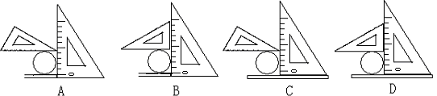9、利用三角板测量金属圆柱体直径的几种测法中（如图），正确的是 （ ）

10、自从扫描隧道显微镜发明后，世界上就诞生了一门以0.1至100纳米这样的单位为研究对象的前沿科学，这就是纳米技术，它以空前的分辨率为人类揭开了更加开阔的微观世界。这里所说的纳米是指 （ ）
A．长度单位 B．体积单位 C．时间单位 D．温度单位
11、木尺受潮后膨胀，用它来测量物体的长度，测量结果比实际长度会………………（ ）
A．偏大 B．偏小 C．不受影响 D．难以确定
12、小明同学洗澡时，有一个习惯总喜欢先用手去试一下水是否很烫，一次他把洗澡水冲到身上时，感觉不冷不热，你认为小玮这次洗澡的洗澡水最有可能的温度是--------（ ）
A．75℃ B．100℃ C．35℃ D．15℃
13、托盘天平调节好以后，在称量时发现指针偏在标尺中央的左边，这时应（ ）
A．把右端的平衡螺母向右旋出一些 B．把左端的平衡螺母向左旋出一些
C．向天平右盘中增加砝码或将游码向右移动 D．将天平右盘中砝码减少
14、９月２８日１７时３７分神州七号成功返航！再一次向世界证明中国是一个强国！这次我国自行研制的舱外航天服名字叫“飞天”，重量120千克，造价约3000万元人民币，可靠系数0.997，可以支持4个小时的舱外活动。那么在太空中的它的质量为 （ ）
A． 大于120千克 B． 等于120千克 C． 小于120千克 D． 以上都有可能
15、在使用温度计测液体温度，以下做法中不正确的是（ ）
A．使用前必须观察它的量程，认清它的最小刻度值
B．温度计的玻璃泡应全部浸入被测液体中，不要碰到容器底或容器壁
C．温度计玻璃泡浸入被测液体中，应立即读数
D．读数时玻璃泡要留在被测液体中，视线要与温度计中的液体面相平
16、两只没有甩过的温度计都是38℃，用他们来测36.5℃和39℃的两位同学的体温，则体温计的示数分别为（ ）
A．36.5℃ 39℃ B．都是38℃ C．都是39℃ D．38℃和39℃
17、四位同学进行“用温度计测水温”的实验，操作分别如下图中的A、B、C、D所示，其中正确的（ ）

A B C D
18、某同学用刻度尺量出一本书的厚度为1.30厘米，这本书共有260页。则每张纸的厚度是 ( )
A．0.05毫米 B．0.005厘米 C．0.1 D．0.1毫米
19、列车第四次提速后，出现了“星级列车”，从以下列车时刻表可知列车从蚌埠至济南只需（ ）
停靠站 | 到达时间 | 开车时间 | 里程/千米
上海 |  | 18：00 | 0
蚌埠 | 22：26 | 22：33 | 484
济南 | 03：13 | 03：21 | 966
北京 | 08：00 |  | 1463
A.4时40分 B．4时47分 C．4时48分 D．4时55分
20、小芳在学校科技兴趣小组活动的第一个课题顺利完成，正当高兴时却发现自己家的月季花死了，什么原因呢？她想起妈妈说过前几天不小心往花任倒了大量的食盐水，于是小培将土壤带到实验室里与老师一起研究，发现土壤中含的食盐浓度过高，最后经老师的分析知道当根生长的土壤溶液浓度过高时，植物反而会失水枯死。对文中的划线部分你觉得应属于科学探究的哪个部分。（ ▲ ）
A、提出问题 B、建立假设 C、收集证据 D、得出结论

二、 填空题（每空2分，共36分）
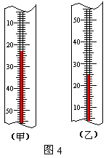
21、完成下列换算

（1）15米＝ 厘米 （2）0.2小时= 秒
22、请给下列事物的数据后面添上单位
（1）一支新粉笔的长度为60 ；（2）一瓶矿泉水的体积是500 ；

（3）一瓶“鲁花”花生油体积为2.5
23、温度计是利用水银、酒精等液体的 _____ 原理制成的。右图中，
甲图所示的温度读数是 ，乙图所示的温度读数是 _。
24、用量筒测量液体体积时，量筒必须放在 ，若是凹形液面，读数时视线要与 ____________________________________相平
25、用最小刻度为毫米的刻度尺测量某圆柱体的直径。四次的记录数据分别为：13.71厘米、13.72厘米、13.73厘米、13.22厘米。其中错误的数据 ，圆柱体的直径应为 。
26、如右图所示是体育老师测试佳佳同学800米跑步的成绩时停表所记录的时间，请你读出佳佳800米跑步的成绩是________
27、下列仪器中，用来加热的是 ，取用少量固体药品的是 ，常用来搅拌的是
（1）烧杯 （2）滴管 （3）酒精灯 （4）玻璃棒 （5）药匙 （6）试管
28、甲、乙两同学分别用量筒测量一个小石块的体积。甲同学的做法是在量
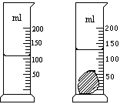筒里注入适量的水，记下水的体积V₁，然后轻轻放入石块，使量筒里的
水完全浸没石块，记下此时水及石块的体积V₂，计算石块的体积为V₂ —V₁ 。
乙同学是先将石块置于量筒中，同时往量筒中注入水，使水全部浸没石
块记下后水的体积V₁，然后取出石块，记下取出石块后水的体积V₂，
计算石块的体积为V₁— V₂。比较这两种方法回答下列问题：
（1）你做此实验将选择哪种方法： （选填“甲”或“乙”）
（2）如果甲同学实验读数如右图所示，则这块碎石的体积是 。

三、实验探究题！（每空2分，共24分）
29、实验室用天平测质量的使用步骤如下：
A、将游码拨至标尺的零刻度线；
B、根据天平右盘砝码值，及游码在标尺上的位置，读出物体的质量；
C、将物体放在左盘，右盘放砝码，并移动游码使指针对准分度盘的中央刻度线；
D、调节平衡螺母，使天平平衡；
E、将天平放在水平面上；
（1）依次排列出正确的顺序(用序号) ： 。
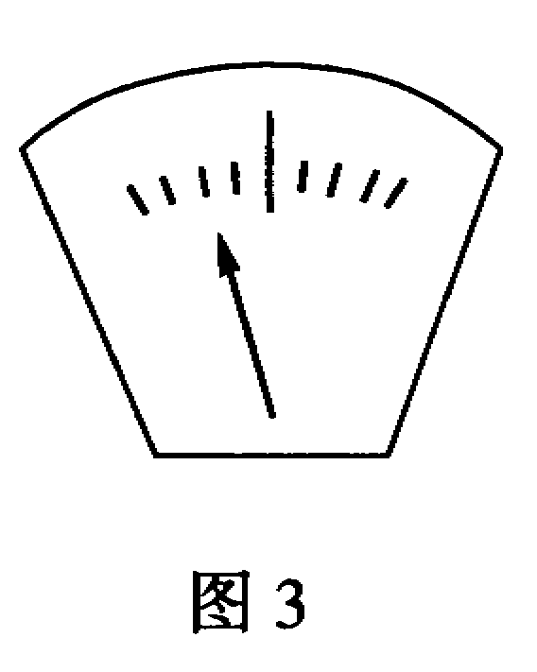
（2）小丁同学在使用天平称量物体时，观察到天平的指针如右图所示：
欲使天平平衡，可采用的方法有 和 _________________
（3）调平后她在称量中错把物体放在了右盘，在左盘放了50克、20克和5克砝码各一个，游码示数如下图，天平正好再次平衡，则该物体的质量为 。
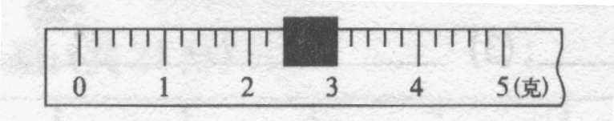

30、小强对学校的一窝蚂蚁作了三天的观察，记录离开蚁窝的蚂蚁数目，每次观察五分钟，其结果如表。
（1）科学家探索自然界的奥秘的过程，第一步一般是
A.建立假设 B.提出问题 C.设计实验 D.交流与讨论
（2）根据表中数据记录，可得出的结论是_____________________________________________。
时间 | 蚂蚁数目
时间 | 第1天 | 第2天 | 第3天
7：00 | 8 | 1 | 9
9：00 | 27 | 4 | 26
11：00 | 98 | 17 | 110
13：00 | 101 | 21 | 118
15：00 | 104 | 27 | 107
17：00 | 66 | 15 | 60
19：00 | 4 | 2 | 7

31、我校组织秋游时,小明买了一条金鱼,为了不给生活老师发现。学校规定不能把小动物带回学校饲养),偷偷地把金鱼带回寝室放在脸盆里。第二天早上,小明发现金鱼不见了。为了知道金鱼失踪的原因,小明问寝室同学金鱼是不是被杀掉了,同学说没有；是不是被谁藏起来了,同学也都说没有;小明查看脸盆周围的地面,也没发现金鱼跳出来的痕迹；同寝室同学小宁想起来,昨夜听到生活老师进寝室查夜,小明到生活老师办公室外面时,隐约地听到生活老师办公室内有讲话声;隐约听到“ 不准学生把小动物带回学校饲养”、“ 小明同学昨天把金鱼带回寝室” 之类的话,小明恍然大悟。根据上述材料回答:
（1）写出小明探究的问题__________________________________ 。
（2）写出小明对金鱼失踪原因的另外2种猜测
如：①鱼可能被同学杀掉了；②________________________；③________________________；
（3）写出小明获取对应的事实和证据：
如：①小明同学说没杀鱼；②_________________________；③__________________________；
（4）写出小明最后得出的结论： ____________________________；

2011年上学期七年级科学月考检测试卷
亲爱的同学：
一个月过去了，看看你自己已经掌握了哪些科学知识，懂得了哪些科学方法，学会了哪些科学技能。希望你能自信、镇定、认真地答题，相信你能取得好成绩。祝你成功！
温馨提示：将答案直接写在答题卷上，上交答题卷即可。

一、选择题（每题2分，共40分，每题只有一个正确答案）
题号 | 1 | 2 | 3 | 4 | 5 | 6 | 7 | 8 | 9 | 10
答案
题号 | 11 | 12 | 13 | 14 | 15 | 16 | 17 | 18 | 19 | 20
答案

二、填空题（每格2分，共36分）

21、(1) ，(2) 。

22、(1) ，(2) ，(3) 。

23、 ， ,_________________。

24、 ， ____________________________ 。

25、 ， 。

26、_______________

27、 ， ，_______________。

28、（1） ，（2） 。

三、实验探究题！（每空2分，共24分）

29、（1）___________________

（2） ____，________________________

(3) ___________

30、（1）___________________

（2） _____________________________________________ ____

31、(1) 。

(2) ② 。

③____________________________________________________。

(3) ② 。
③

（4）

